**Séance n°2 : Alimentation des adolescents.**

**La Situation professionnelle:**

**Vous travaillez dans une maison d’accueil spécialisée (MAS) qui accueille des personnes polyhandicapées proches de votre domicile, sous la responsabilité de l’infirmier.**

**Vous vous occupez d’adolescents en situation d’obésité et vous veillez à ce que leur alimentation soit adaptée.**

**Objectif de la séance :** être capable de :

**\*Proposer une adaptation quantitative et qualitative aux besoins spécifiques des personnes dans une situation donnée**

**\*Justifier les aliments choisis en raison de leur valeur nutritionnelle,**

**des goûts, des habitudes culturelles, de l’état physiologique ou pathologique de la personne**

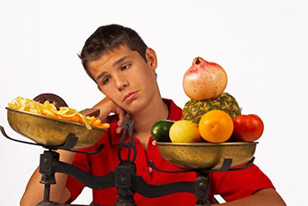

**Document 1 :**

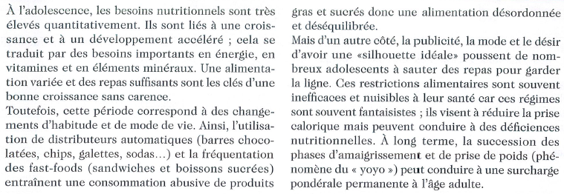

**SOURCE : HACHETTE NUTRITION 1ER BAC PRO ASSP**

1. **Recenser** les deux principales erreurs alimentaires remarquées à l’adolescence et leur conséquence dans le document 1.

|  |  |
| --- | --- |
| **ERREURS** | **CONSEQUENCES** |
| **Abus de produits gras et sucrés** | **Prise calorique et donc surcharge pondérale** |
| **Saut d’un repas** | **Déficiences nutritionnelles, carences mais aussi à long terme surcharge pondérale** |

1. **Identifier** les problèmes qui résultent de la mauvaise image corporelle des adolescents en **exploitant** le document 2

**Les adolescents peuvent se trouver trop maigres ou trop gros.**

**Document 2 :**



1. **Indiquer** les conséquences de cette mauvaise image corporelle, à l’aide des connaissances.

**Elle peut induire des erreurs alimentaires importantes : alimentation en excès**

**afin de grossir ou au contraire adopter un régime restrictif pour rester mince.**

1. **Proposer** un conseil à chaque illustration en utilisant les connaissances acquises.

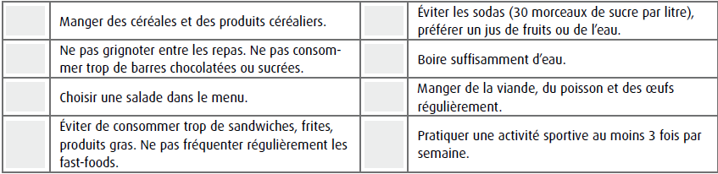

1. **Proposer** des conseils, pour chaque situation et justifier les choix en précisant la raison **(valeurs nutritionnelle, gout, habitudes culturelles, état physiologique ou pathologique de la personne).**

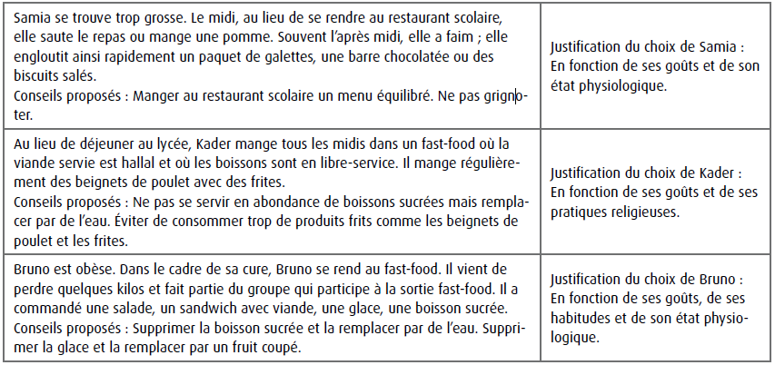

**Document 3 : plateaux repas servis aux différentes catégories d’adolescents**

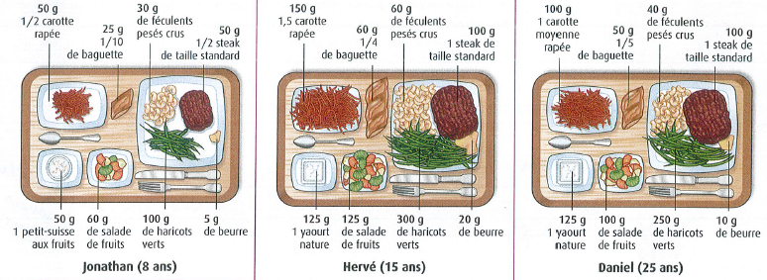

1. **Indiquer** le besoin énergétique journalier de l’adolescent en cochant la valeur, à l’aide du document 3.

**7100KJ /J 11 400 KJ/J 12 000 KJ/J**

**Document 4 :**

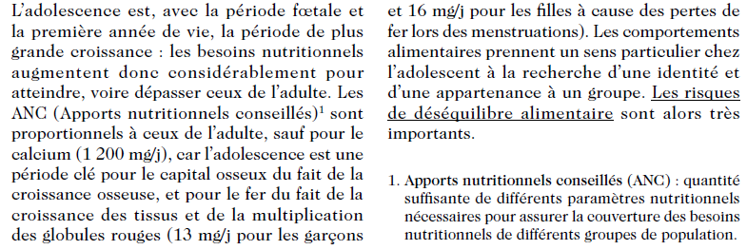

1. **Justifier** la différence entre le besoins énergétique de l’adolescent et celui de l’autre, à l’aide du document 4.

**L’adolescent a un besoin énergétique supérieur à celui de l’adulte car l’adolescence est une période de forte croissance.**

1. **Indiquer** deux ANC spécifique à l’adolescent à l’aide du document 4. justifier la réponse.

**ANC pour le calcium : 1 200 mg/j de calcium pour la croissance osseuse.**

**ANC pour le fer : 13 mg/j (garçons) et 16 mg/j (fi lles) du fait de la croissance des tissus et la multiplication des globules rouges.**

1. **Indiquer** le problème lié aux apports nutritionnels qui peut apparaitre chez l’adolescent en le **soulignant** dans le document 4.
2. **Identifier** dans chaque situation, le(les) déséquilibre(s) nutritionnel(s) consécutif(s) aux erreurs alimentaires des adolescents en **cochant** la réponse exacte.

|  |  |  |
| --- | --- | --- |
|  | **Situation** | **Alimentation** |
| Image associée | Paul est gourmand et il ne peut se passer de sucreries. Il achète des bonbons tous les jours à la sortie de l’école, il ne boit presque jamais d’eau car elle n’a pas bon goût et il préfère les sodas ou autres boissons sucrées. | Hyperlipidique  Hyperglucidique |
| Résultat de recherche d'images pour "fast food" | Élodie mange tous les jours au fast-food car elle n’aime  pas la cantine : elle consomme 2 hamburgers, un grand verre de soda, des frites et une glace. | Hyperlipidique  Hyperglucidique |
| Image associée | Jérémie adore les plats cuisinés en sauce, la charcuterie, les chips, les bons fromages et les pâtisseries. Sa mère le sait et cuisine souvent pour lui les plats qui lui plaisent  pour qu’il mange bien. | Hyperlipidique  Hyperglucidique |

**Document 5 :**

|  |  |  |  |
| --- | --- | --- | --- |
|  |  |  |  |
| **L’obésité** | **l’excès de cholestérol et le risque de maladies cardiovasculaires** | **le diabète** | **l’augmentation du**  **risque de certains cancers, une diminution de l’espérance de vie.** |

1. **Complétez** dans le document 5, les conséquences sur la santé une alimentation Hyperglucidique et /ou Hyperlipidique.

**Je retiens**

**…………………………………………………………………………………………………………………………………………………………………………………………………………………………………………………………………………………………………………………………………………………………………………………………………………………………………………………………………………………………………………………………………………………………………………………………………………………………………………………………………………………………………………………………………………………………………………………………………………………………………………………………………………………………………………………………………………………………………………………………………………………………………………………………………………………………………………………………………………………………………………………………………………………………………………………………………………………………………………………………………………………………**